

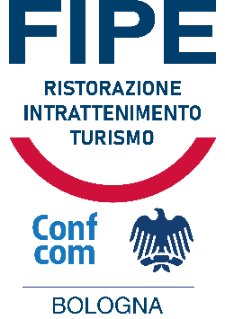

COMUNICATO STAMPA

Confcommercio Ascom Bologna e San Patrignano insieme per promuovere le eccellenze della Comunità
Siglata una convenzione per favorire la conoscenza e la diffusione dei prodotti di San Patrignano tra le imprese associate e creare nuove opportunità di inserimento lavorativo

Confcommercio Ascom Bologna e San Patrignano hanno siglato una convenzione per promuovere tra le imprese associate le produzioni enogastronomiche della Comunità e favorire nuove opportunità di inserimento lavorativo per persone svantaggiate. Un accordo che mette in relazione il mondo delle imprese del commercio, della ristorazione e dell'ospitalità con una realtà che da sempre unisce qualità delle produzioni, formazione professionale e inclusione sociale.

La convenzione è stata siglata alla presenza del Direttore Generale di Confcommercio Ascom Bologna Giancarlo Tonelli, di Roberto Bezzi, Presidente di San Patrignano Società Cooperativa Agricola e Enrico Vignoli, Direttore dell'area food di San Patrignano, insieme a Roberto Melloni, presidente Fipe Bologna e Giovanni Trombetti, presidente Federalberghi Bologna. L'obiettivo è avvicinare sempre di più il mondo della ristorazione, dell'ospitalità e del dettaglio alimentare bolognese alle produzioni della Comunità e al progetto sociale che ne è alla base. L'accordo nasce dalla volontà di mettere in relazione due realtà che condividono una particolare attenzione alla qualità, al lavoro e alla valorizzazione delle competenze. Per San Patrignano le attività produttive rappresentano infatti una componente fondamentale del percorso di formazione e reinserimento degli ospiti della Comunità.

Enrico Vignoli, che segue il comparto della ristorazione e della produzione enogastronomica di San Patrignano, porta nella Comunità una lunga esperienza nel mondo dell'alta ristorazione, maturata anche all'Osteria Francescana di Massimo Bottura. Gli associati di Confcommercio Ascom Bologna hanno potuto conoscere più da vicino la realtà di San Patrignano durante l'incontro “Le eccellenze di San Patrignano in tavola”, organizzato al Savoia Hotel Regency di Bologna e dedicato ai ristoratori, agli albergatori e ai dettaglianti alimentari associati a Fipe Bologna, Federalberghi Bologna e Fida Bologna.

Nel corso dell'appuntamento gli imprenditori hanno potuto approfondire la storia e il modello della Comunità, conoscere le caratteristiche delle sue produzioni e partecipare a una degustazione di una selezione di prodotti enogastronomici realizzati a San Patrignano.

Bologna, 17 settembre 2026

